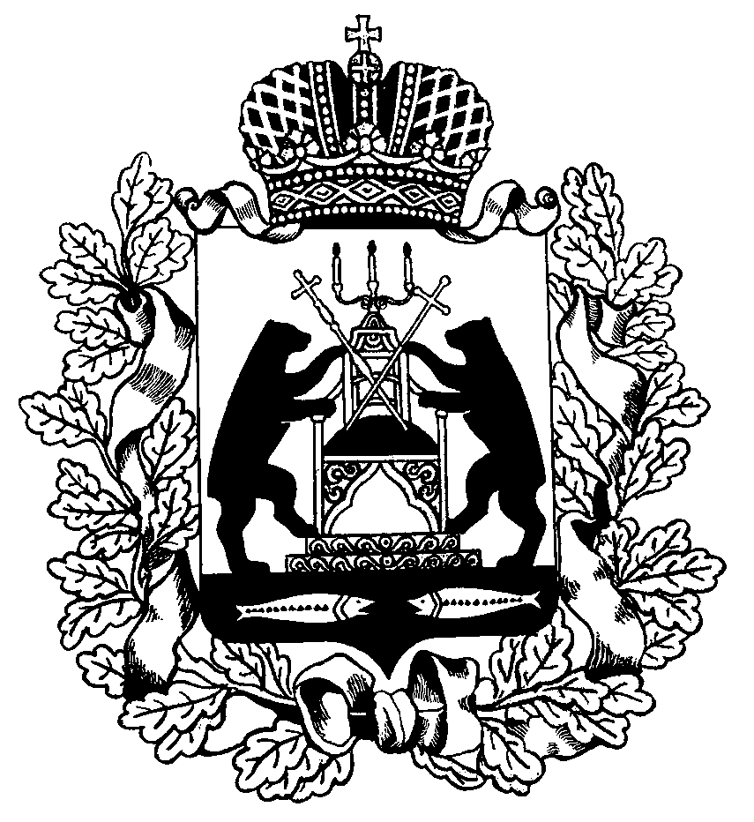 РОССИЙСКАЯ ФЕДЕРАЦИЯ

НОВГОРОДСКАЯ ОБЛАСТЬ

ДУМА СОЛЕЦКОГО МУНИЦИПАЛЬНОГО ОКРУГА

**РЕШЕНИЕ**

**О структуре и штатной численности Контрольно-счетной палаты   
Солецкого муниципального округа Новгородской области**

Принято Думой Солецкого муниципального округа 28 декабря 2020 года

В соответствии со статьей 5 Федерального закона от 07.02.2011 №6-ФЗ «Об общих принципах организации и деятельности контрольно-счетных органов субъектов Российской Федерации и муниципальных образований» и пунктом 1 раздела 2 Положения о Контрольно-счетной палаты Солецкого муниципального округа Новгородской области, утвержденного решением Думы Солецкого муниципального округа от 13.11.2020 №52, Дума Солецкого муниципального округа **РЕШИЛА:**

1. Установить структуру Контрольно-счетной палаты Солецкого муниципального округа Новгородской области в составе председателя Контрольно-счетной палаты Солецкого муниципального округа Новгородской области и аппарата Контрольно-счетной палаты Солецкого муниципального округа Новгородской области.

2. Установить штатную численность Контрольно-счетной палаты Солецкого муниципального округа Новгородской области в составе 3 (трех) штатных единиц:

председатель Контрольно-счетной палаты Солецкого муниципального округа Новгородской области;

главный специалист – инспектор Контрольно-счетной палаты Солецкого муниципального округа Новгородской области;

служащий 1 категории – делопроизводитель Контрольно-счетной палаты Солецкого муниципального округа Новгородской области.

3. Разместить настоящее решение на официальном сайте Администрации Солецкого муниципального района в информационно-телекоммуникационной сети «Интернет».

|  |  |
| --- | --- |
| **Заместитель Глава администрации Солецкого муниципального округа**  **Ю.В. Михайлова** | **Председатель Думы Солецкого муниципального округа**  **П.А. Ковалев** |

**28 декабря 2020 года**

**№ 92**

**г. Сольцы**